在矯正機關委託（同意）證明書
填寫範例
本人 王○○ （民國 XX 年 XX 月 XX 日生），因在矯正機關收容，無法親至貴所辦理：
□補發國民身分證（民國 年 月 日遺失在 地點）
□印鑑登記 □印鑑變更登記
□印鑑證明 份 |  | 申請目的：  （請勾選v） | □不動產登記 □法院公證、提存
 |  |  | □土地重劃、區段徵收 □領取土地徵收補償費
 |  |  | □金融機構存戶死亡，繼承人辦理存款繼承
 |  |  | □銀行保險箱承租人死亡，繼承人申辦繼承
 |  |  | □不動產抵押設定、塗銷及抵押權內容變更登記
 |  |  | □其他:
未成年子女 王○○ 之 遷徙登記 事項
□其他事項:
茲 | □特委託 先生（女士）代辦無訛  同意配偶 林○○ 單獨辦理 |  |  | ，嗣後如有異議，概由委託
（同意）人負責，特此證明。 |  |  |  | 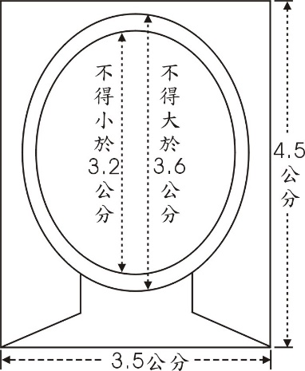  (補領身分證請附2張相 片，1張黏貼並於騎縫處加蓋機關證明章，1張浮貼免用印)  (收容人請簽名捺印指印)

此致 桃園市楊梅區戶政事務所
委託(同意)人：王○○
國民身分證統一編號：HXXXXXXXXX
戶籍地址：○○○○○○○○○○○○○○○○○

受委託人： (簽章) 林○○
國民身分證統一編號：AXXXXXXXXX
電話：03-XXXXXXX

收容人指紋核對章
本文件指紋係本矯正機關  ________________號  收容人：  ___________________  左(右)手拇指指紋屬實 | 核  對  人  簽  章 | 場 舍  主 管 |  | 機關  章戳
 |  | 承辦人

中華民國 XXX 年 X 月 XX 日
說明：依民法第 3 條第 3 項規定，如以指紋代簽名者，在文件上經二人簽名證明，亦與簽名生同等之效力。故依上述規定須有二人證明始能生效。補發國民身分證之受託人限收容人已成年直系血親或配偶。
「印鑑登記、變更或證明」委任人身分證影本黏貼處
身分證影本正面 | 身分證影本反面
※本聯由戶政事務所留存

說明：
1.為了保障委任人及受委任人的權益，在身分證影本上可自行註記「僅供代辦印鑑證明核對身分使用」之文字。
2.印鑑證明書，大都於不動產物權或於法律上重要權利之得喪、變更有重大影響之事項，作為當事人表示真意之主要憑證(最高法院70.9.25(70)年台上字第4986號判決)。
3.受委任人申請印鑑登記、變更或證明者，應繳驗受委任人身分證明文件正本，及附繳委任人之國民身分證影本、委任書及印鑑章(或原登記印鑑章)。

